Учреждение образования «Гомельский торгово-экономический колледж» Белкоопсоюза

База данных компьютерной техники
МЕТОДИКА ИСПЫТАНИЙ
КП. 0470329.51

Разработал Д.Л. Ласута
Руководитель проекта Т.А. Авсиевич

Объект испытаний
Программа называется «Сотрудники».
Данная программа предназначена для учёта данных о работниках организации.
Цель испытаний
Цель проведения испытания заключается в выявления скрытых дефектов программы.
Требования к программе
Программный продукт «Сотрудники» должна выполнять следующие функции:
- просмотр данных о работниках;
- добавления записей в справочники;
- сортировка записей;
- добавления записей в базу данных;
- изменения записей;
- поиск записей;
- экспорт данных в pdf формат;
- расчёт заработной платы работника;
- расчёт средней заработной платы на предприятии;
- конверт итоговой зарплаты в USD по текущему курсу.
Требования к программной документации
В состав программной документации, предъявляемой на испытания, входят: ведомость проекта, спецификация, пояснительная записка, текст программы, руководство программиста, руководство оператора, методика испытаний.
Средства и порядок испытаний
Для добавления записи о новом работнике необходимо нажать на кнопку «Добавить», после чего откроется окно с поля для заполнения данных о новом сотруднике (рисунок 1):
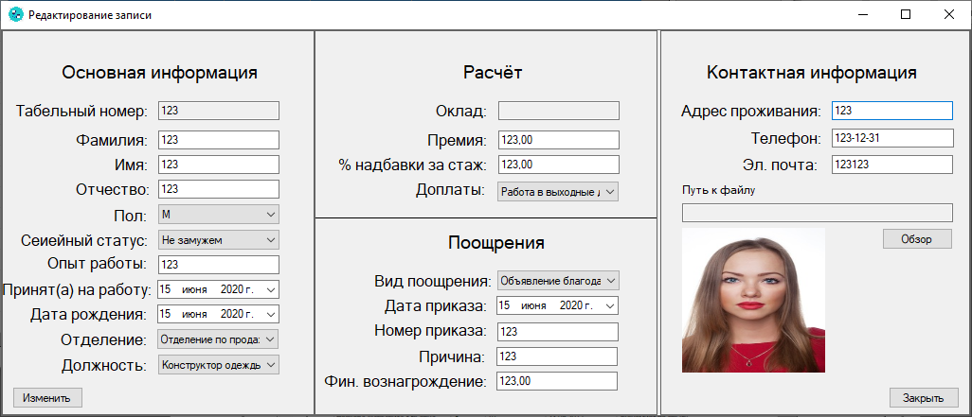
Рисунок 1 – Окно добавления нового сотрудника в БД
После заполнения полей, жмём кнопку «Добавить», чтобы запись добавилась.
Видно, что запись внесена в базу данных (рисунок 2):
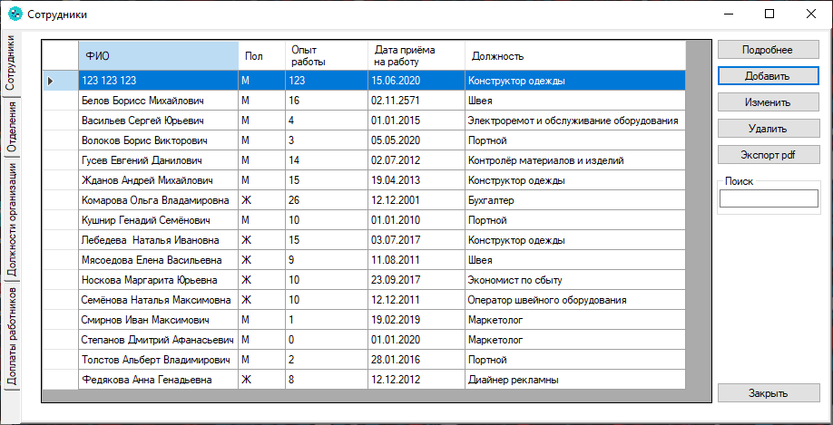
Рисунок 2 – Занесённая запись
Для добавления данных о новом отделении необходимо нажать на кнопку «Добавить», после чего откроется окно с полями для заполнения данными о новом отделении (рисунок 3):
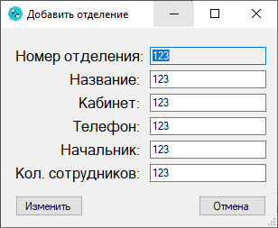
Рисунок 3 – Окно для добавления записи о новом отделнии в БД
Если пользователь ввёл номер отделения, который соответствует отделению, запись о котором, уже есть в БД, то появится сообщение, говорящее о неверно введённом номере отделения (рисунок 4):
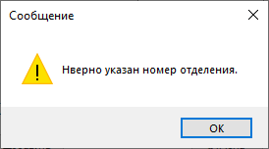
Рисунок 4 – Сообщеное, появляющееся при
неверном вводе номера отделния
После заполнения полей, жмём кнопку «Сохранить», чтобы запись добавилась.
Видно, что запись внесена в базу данных (рисунок 4):

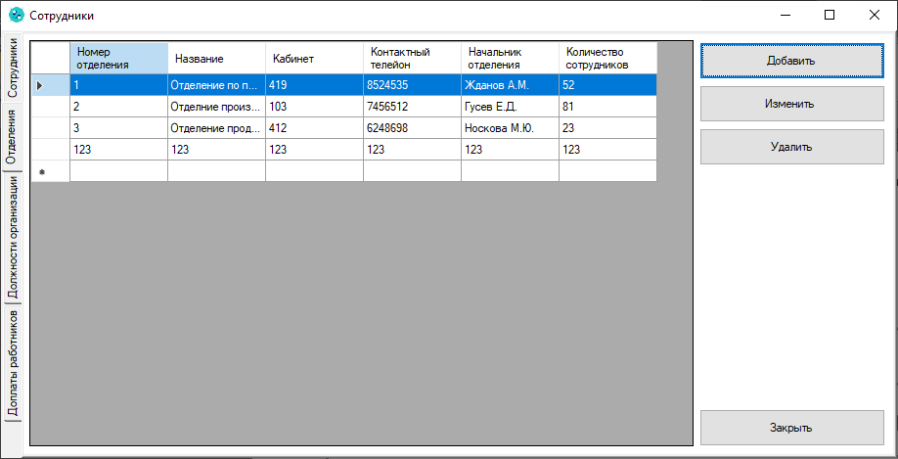
Рисунок 4 – Занесённая запись
Для экспорта в PDF файл необходимо нажать на кнопку «Экспорт в pdf», после чего откроется диалоговое окно предлагающее выбрать место, куда будет сохранён сформированный pdf файл и предложено имя по умолчания для фала «Сотрудники организации» (рисунок 12):
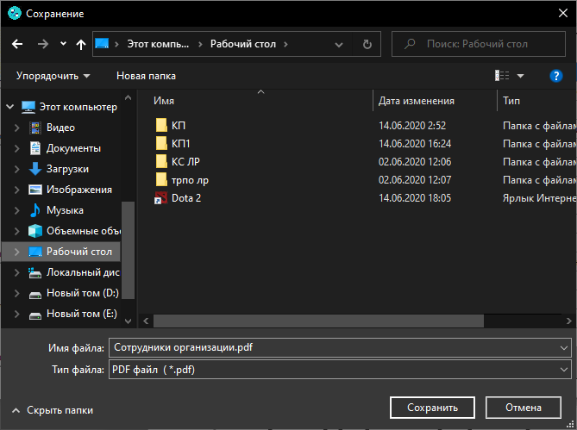
Рисунок 5 – Окно выбора места сохранения PDF файла
После сохранения файла в указанную паку можно открыть файл любой программой для обработки файлов pdf формата для дальнейшего использования (рисунок 5):
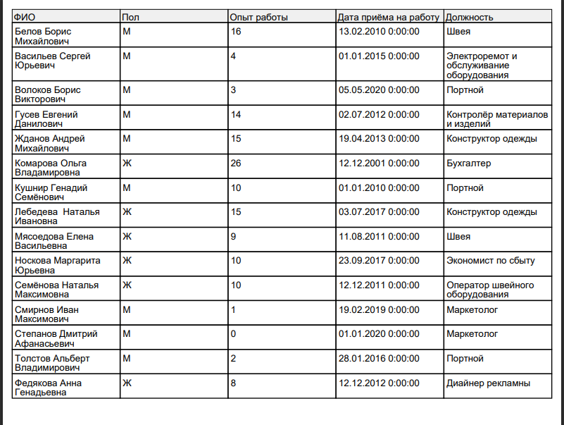
Рисунок 5 – Данные экспортированные в pdf файл
Чтобы добавить данные о новой должности необходимо во вкладке «Должности организации» нажать на кнопку «Добавить», после чего откроется оно с полями для заполнения данными о новой должности (рисунок 6):
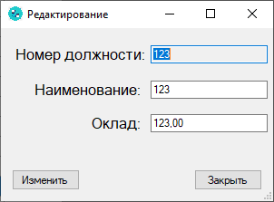
Рисунок 6 – Окно добавления новой должности
Жмём кнопку «Добавить» и можно увидеть, что запись успешно добавлена (рисунок 7):
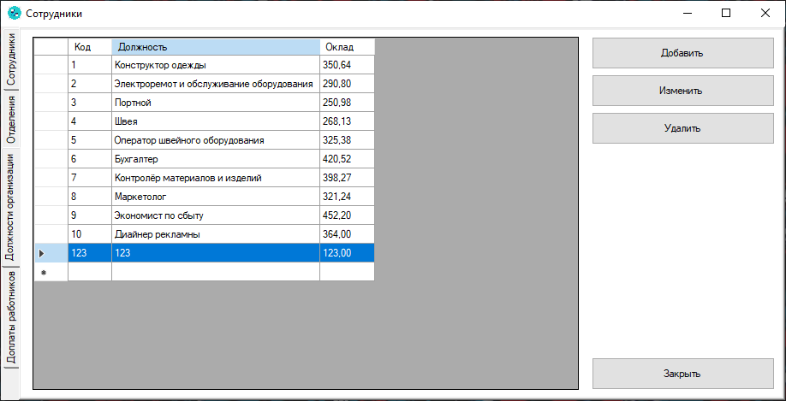
Рисунок 7 – Успешно добавленная запись
При вводе фамилии, имени или отчества сотрудника в поле «Поиск» в таблице отображаются данные о найденных в базе сотрудниках (рисунок 8):
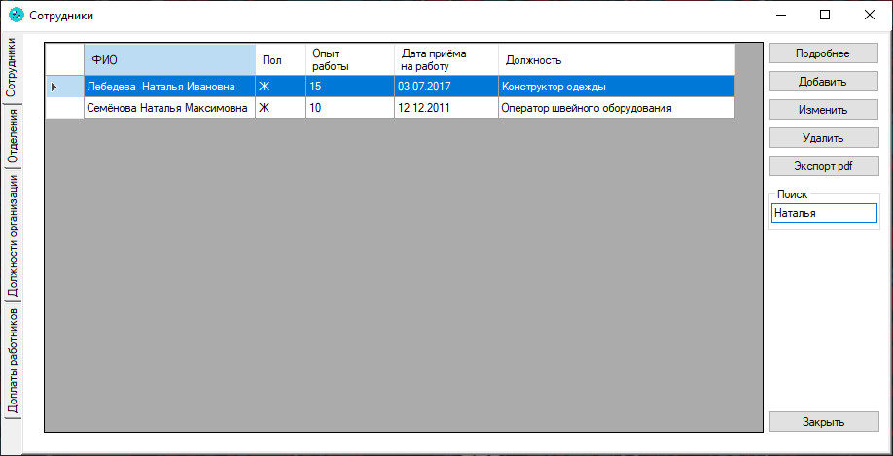
Для добавления нового вида доплат для работника необходимо нажать на кнопку «Добавить» во вкладке «Доплаты работников», после чего откроется новое окно с полями для заполнения информацией о новой категории доплат работников (рисунок 34):
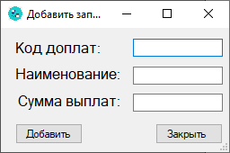
Рисунок 34 – Окно добавления новой записи о
возможных доплатах работнику
Рисунок 8 – Результаты поиска
Жмём кнопку «Добавить» и можно увидеть, что запись успешно добавлена (рисунок 9):
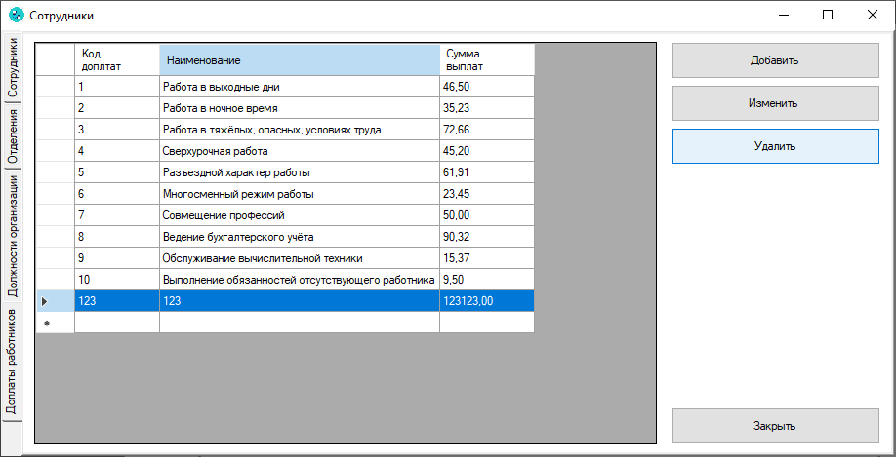
Рисунок 9 – успешно добавленная запись
Для изменения записи в таблице с доплатами работников необходимо нажать на кнопку «Изменить», после чего открывается окно с полями для редактирования (рисунок 10):
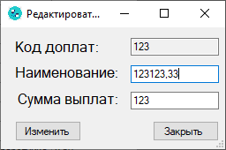
Рисунок 10 – Окно изменения записи
Жмём на кнопку изменить и данные в таблице изменятся
Для удаления записи из таблицы с доплатами необходимо нажат на кнопку «Удалить» на соответствующей вкладке (рисунок 11):
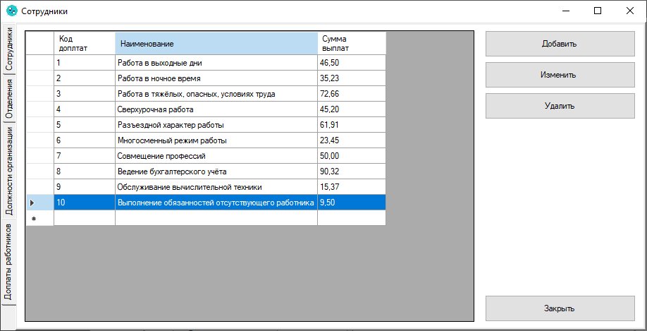Рисунок 11 – Успешно удалённая запись
Для просмотра информации о зарплате необходимо нажать на кнопку «Просмотр доходов» в окне «Личная карточка» (рисунок 12):
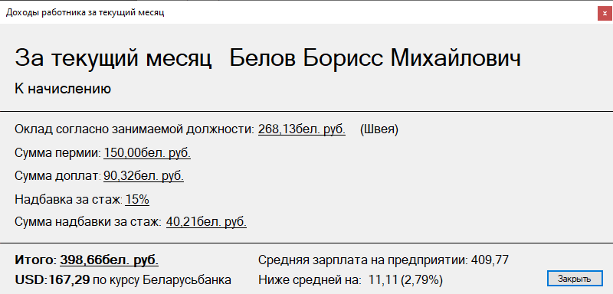 Рисунок 12 – Окно с проведёнными сотрудниками
Для выхода из программы используется кнопка «Закрыть».
Методы испытаний
Из существующих методов испытаний наиболее удобными являются методы «черного ящика» и «белого ящика». При проверке правильности отработки функций программы я использовал метод «черного ящика», если во время отладки программы ожидаемый результат был не верным, я использовала метод «белого ящика» для локализации ошибки.
При тестировании «черного ящика» рассматриваются системные характеристики программ, игнорируется их внутренняя логическая структура.
При тестировании «белого ящика» объектом тестирования здесь является не внешнее, а внутреннее поведение программы. Проверяется корректность построения всех элементов программы и правильность их взаимодействия друг с другом.

